Контрольные вопросы к лабораторной работе №3
- Что такое целевая аудитория (ЦА)?
Целевая аудитория (ЦА) — это определенная группа людей с некоторыми общими характеристиками, желаниями, потребностями, образом жизни, которые позволяют им примерно одинакового взаимодействовать с продуктом. Это люди, которые, скорее всего, заинтересуются разрабатываемым продуктом, услугой или сервисом.

- Какие есть виды целевой аудитории?
Виды целевой аудитории:
- По классу конечных потребителей:
- B2B, или business to business, бизнес для бизнеса, — компания продаёт свой товар или услуги другим компаниям.
- B2C, или business to customer, потребительский бизнес, — компания продаёт товар или услуги физическим лицам, отдельным людям.
- B2G, или business to government. Это означает, что компания продаёт товары или услуги государственным учреждениям и организациям.
- По масштабу:
- Широкая.
- Узкая.

- Что такое User Persona?

Метод персон/персонажей — это инструмент, помогающий сделать дизайн более осмысленным и сократить риск создания никому не нужного продукта.
Персонаж или персона — это воображаемый, но реалистичный, собирательный, но детальный образ пользователя с суммой его основных потребностей, характеристик и целей. Это типичный представитель сегмента, поэтому каждому сегменту должна соответствовать хотя бы один персонаж.
Проще говоря, каждый персонаж — это собирательный образ одной группы вашей целевой аудитории.

- Из чего состоит User Persona?
- Имя.
- Пол.
- Возраст.
- Фото.
- Месторасположение (страна/город).
- Семейное положение.
- Род занятий.
- Степень «вхождения» в предметную область или опыт использования продукта. Это может быть новичок, постоянный пользователь или пользователь, который иногда возвращается.
- Контекст использования продукта. По какой причине взаимодействует? Как взаимодействует (десктопная или мобильная версии) и где?
- Цели и потребности взаимодействия. Какие потребности персонажа нужно удовлетворить, чтобы он достиг своей цели.
- Проблемы взаимодействия. Описание того, что мешает персонажу в решении проблемы или удовлетворению потребностей.
  - Дополнительно можно добавить: ожидания, навыки, мотивацию

- Что такое User Story?
User Story (Пользовательская история) — это короткая история с описанием возможных вариантов применения продукта. Это 1-2 предложения о том, чего хочет достичь персонаж, используя продукт, что пользователь может делать взаимодействую с продуктом.
- Как составить User Story?
«Как кто-то (роль/персонаж) я хочу (цель/желание), чтобы (выгода)».

- Что такое Use Case?
Use Case (Сценарий использования) — это вымышленная история о том, как пользователь взаимодействует с продуктом, чтобы достичь определённых целей.
Каждый Use Case представляет собой последовательность простых шагов, которые пользователь должен пройти, чтобы достичь цели. В большинстве случаев Use Case описывает, что делает продукт, а не как он это делает.

- Из чего состоит Use Case?

- Название (Name) — название Use Case: короткое, понятное, отражающее суть.
- Краткое описание (Brief Description) — текст, описывающий данный Use Case.
- Участники (Actors) — список участников взаимодействия. Часто состоит из одного человека.
- Предусловия (Preconditions) — условия, которые должны быть выполнены перед началом реализации данного Use Case.
- Триггер (Trigger) — событие или условие, которое заставляет пользователя приступить к выполнению Use Case. Тут может быть описан контекст использования (Где? Когда?), а также мотивация и причины.
- Базовый сценарий (Basic Flow) — последовательность действий, которые выполняет участник для успешного достижения цели, то есть сюжет.
- Альтернативные сценарии (Alternative Flows) — описание альтернативных сценариев выполнения Use Case. Важное условие альтернативных сценариев — участник в итоге успешно достигает цели.
- Исключительные сценарии (Exceptional Flows) — все, что может привести участника к невыполнению Use Case.
- Постусловие (Post Conditions) — результат после выполнения Use Case.

- Как связаны User Story и Use Case?
Use Case создаются исходя из User Story. Сценарии добавляют к истории подробности взаимодействия с продуктом. Use Case представляет список действия для того, чтобы пользователь получил желаемого при взаимодействии с продуктом.

- Что подразумевает подход JTBD?
Jobs To Be Done — это методология, которая позволяет исследовать потребности людей и создавать полезные продукты. Смысл Jobs To Be Done заключается в том, что при анализе действий пользователя фокусироваться нужно на том, чего он стремится достичь в определённых обстоятельства. Это и называется job to be done — «работа, которую надо выполнить».

- Из каких компонентов состоит подход JTBD?
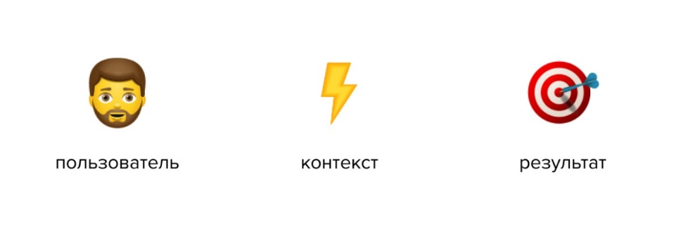
- Что такое job story?

Это метод из концепции jtbd для исследования целевой аудитории, ее мотивов и проблем
- По какому шаблону составляется job story?
«Когда (описание ситуации), я хочу (мотивация), чтобы (результат)».

- Чем job story отличается от user story?
Мы знаем о user story — краткое описание функции вашего продукта с точки зрения пользователя. Составляется по шаблону: «Как кто-то (роль) я хочу (цель/желание), чтобы (выгода/результат)». Но это не всегда удобно, когда аудитория слишком большая или сегментированная. У всех разные цели, разные профессии, разный контекст. Персоны позволяют вам под лупой посмотреть на ваших пользователей, но не отвечают на вопрос, почему они продолжают пользоваться вашим продуктом — и почему придут новые.
В job story фокус с персональных характеристик смещается на контекст

